# 背包锻造

* 锻造与分解平行位于装备界面，装备栏下方
* 点击背包锻造出现锻造界面，锻造界面首页为装备界面
* 锻造页面时，点击取消则返回背包装备界面

## 装备打造

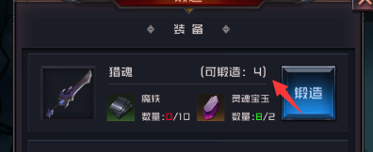装备可以可锻造数为：相应材

料都收集足够后的次数

异界笔记：醒来之后，头很痛，昏昏沉沉，做梦般的来到这个黑暗的世界，四处透漏着绝望，求生的本能让我每天拖着疲惫的身体跟着难民般的人群四处移动，不懂他们的语言，不知道发生了什么，身体和精神的双重折磨，让我没法像别人一样做出能换取食物的工作，这让我感觉不到是在活着，但是这个时候，她帮了我，她和其他人不同，他充满对未来的希望，我想守护这个希望

时间日久，我能明显感觉到我体内有股能量在运转，这让我的精神恢复逐渐加快，渐渐的我恢复了，这股能量不知道哪儿来的，我记忆里，力量所有的一切都在自动变好，虽然还没有战斗过，但是我知道，我现在就像一个超人一样，

学会了这里的语言，知道了这里的事情，我要完成那个承诺，为她也为我，我要守护她，开辟世界，让她看一看，被魔兽占领的美好的世界。首先，第一步，加入刷子公会，因为，他们有着和我一样的目的。